

**Об утверждении регламентов государственных услуг в сфере водного и лесного хозяйства**

***Утративший силу***

Постановление акимата Актюбинской области от 8 июля 2014 года № 231. Зарегистрировано Департаментом юстиции Актюбинской области 6 августа 2014 года № 3984. Утратило силу постановлением акимата Актюбинской области от 5 июня 2015 года № 192

      Сноска. Утратило силу постановлением акимата Актюбинской области от 05.06.2015 № 192 (порядок введения в действие см. п. 5).  
      В соответствии со статьей 27 Закона Республики Казахстан от 23 января 2001 года "О местном государственном управлении и самоуправлении в Республике Казахстан", пунктом 3 статьи 16 Закона Республики Казахстан от 15 апреля 2013 года "О государственных услугах", постановлением правительства от 03 июня 2014 года № 607 "Об утверждении стандартов государственных услуг, оказываемых Министерством окружающей среды и водных ресурсов Республики Казахстан, внесении изменений и дополнений в некоторые решения Правительства Республики Казахстан и признании утратившими силу некоторых решений Правительства Республики Казахстан" акимат Актюбинской области **ПОСТАНОВЛЯЕТ:**  
      1.
Утвердить прилагаемые:  
      1) регламент государственной услуги "Выдача разрешения на использование подземных вод питьевого качества для целей, не связанных с питьевым и хозяйственно-бытовым водоснабжением на территориях, где отсутствуют поверхностные водные объекты, но имеются достаточные запасы подземных вод питьевого качества";  
      2) регламент государственной услуги "Предоставление водных объектов в обособленное или совместное пользование на конкурсной основе";  
      3) регламент государственной услуги "Выдача лесорубочного и лесного билета".  
      2.
Государственному учреждению "Управление природных ресурсов и регулирования природопользования Актюбинской области" обеспечить размещение настоящего постановления в информационно-правовой системе "Әділет".  
      3.
Контроль за исполнением настоящего постановления возложить на первого заместителя акима области Кемалову Р.К.  
      4.
Настоящее постановление вводится в действие по истечении десяти календарных дней после дня его первого официального опубликования, но не ранее введения в действие постановления Правительства Республики Казахстан от 03 июня 2014 года № 607 "Об утверждении стандартов государственных услуг, оказываемых Министерством окружающей среды и водных ресурсов Республики Казахстан, внесении изменений и дополнений в некоторые решения Правительства Республики Казахстан и признания утратившими силу некоторых решений Правительства Республики Казахстан".

|  |  |
| --- | --- |
| *Аким области* | *А.Мухамбетов* |

|  |  |
| --- | --- |
|  | Утвержден  постановлением акимата  Актюбинской области  от 8 июля 2014 года № 231 |

**Регламент государственной услуги
"Выдача разрешения на использование подземных вод питьевого качества для целей, не связанных с питьевым и хозяйственно-бытовым водоснабжением на территориях, где отсутствуют поверхностные водные объекты, но имеются достаточные запасы подземных вод питьевого качества"**  
**1. Общие положения**

      1.
Государственная услуга "Выдача разрешения на использование подземных вод питьевого качества для целей, не связанных с питьевым и хозяйственно-бытовым водоснабжением на территориях, где отсутствуют поверхностные водные объекты, но имеются достаточные запасы подземных вод питьевого качества" (далее – государственная услуга) оказывается государственным учреждением "Управление природных ресурсов и регулирования природопользования Актюбинской области" (далее-услугодатель).  
      Прием заявлений и выдача результатов оказания государственной услуги осуществляется через канцелярию услугодателя.   
      2.
Форма оказания государственной услуги-бумажная.  
      3.
Результат оказания государственной услуги – разрешение на использование подземных вод питьевого качества для целей, не связанных с питьевым и хозяйственно-бытовым водоснабжением на территориях, где отсутствуют поверхностные водные объекты, но имеются достаточные запасы подземных вод питьевого качества, в бумажном виде за подписью уполномоченного должностного лица (далее – разрешение).  
      Форма предоставления результата оказания государственной услуги: бумажная.

**2. Описание порядка действий структурных подразделений (работников) услугодателя в процессе оказания государственной услуги**

      4.
Основанием для начала процедуры (действия) по оказанию государственной услуги, является предоставление услугополучателем (либо его представителем по доверенности) услугодателю заявления в произвольной форме, содержащее сведения относительно обоснования использования подземных вод питьевого качества для целей, не связанных с питьевым и хозяйственно-бытовым водоснабжением, цели водопользования, расчетного объема добычи подземных вод в год и по сезонам, а также количества эксплуатационных и резервных скважин.  
      5.
Содержание каждой процедуры (действия), входящей в состав процесса оказания государственной услуги, длительность его выполнения:  
      1)
услугополучатель (либо его представитель по доверенности) предоставляет документы согласно пункту 9 стандарта государственной услуги "Выдача разрешения на использование подземных вод питьевого качества для целей, не связанных с питьевым и хозяйственно-бытовым водоснабжением на территориях, где отсутствуют поверхностные водные объекты, но имеются достаточные запасы подземных вод питьевого качества" утвержденный постановлением Правительства Республики Казахстан от 03 июня 2014 года № 607.  
      2)
сотрудник канцелярии услугодателя регистрирует документы, подтверждает принятие заявления отметкой на его копии с указанием даты и времени приема пакета документов и предоставляет документы руководителю услугодателя (не более 15 (пятнадцати) минут);  
      3)
руководитель услугодателя рассматривает документы и направляет ответственному исполнителю (не более 15 (пятнадцати) минут);  
      4)
ответственный исполнитель услугодателя рассматривает документы, подготавливает проект разрешения и направляет его руководителю услугодателя (в течение 30 (тридцати) календарных дней с момента сдачи пакета документов услугодателю);  
      5)
руководитель услугодателя подписывает и направляет разрешение сотруднику канцелярии услугодателя (не более 15 (пятнадцати) минут);  
      6)
сотрудник канцелярии услугодателя регистрирует и выдает разрешение услугополучателю (либо его представителю по доверенности) (не более 15 (пятнадцати) минут).

**3. Описание порядка взаимодействия структурных подразделений (работников) услугодателя в процессе оказания государственной услуги**

      6. Перечень подразделений (работников) услугодателя, которые участвуют в процессе оказания государственной услуги:  
      1)
сотрудник канцелярии услугодателя;  
      2) руководство услугодателя;  
      3) ответственный исполнитель услугодателя.  
      7. Описание последовательности процедур (действий) между структурными подразделениями (работниками) с указанием длительности каждой процедуры (действия), приведено в блок-схеме согласно приложению 1 к настоящему регламенту.  
      8.
Подробное описание последовательности процедур (действий), взаимодействий структурных подразделений (работников) услугодателя в процессе оказания государственной услуги отражено в справочнике бизнес-процессов оказания государственной услуги согласно приложению 2 к настоящему регламенту.  
      Справочник бизнес-процессов оказания государственной услуги размещается интернет – ресурсе услугодателя.

|  |  |
| --- | --- |
|  | Приложение 1  к регламенту государственной  услуги "Выдача разрешения на  использование подземных вод  питьевого качества для целей,  не связанных с питьевым и  хозяйственно-бытовым  водоснабжением на территориях,  где отсутствуют  поверхностные водные объекты,  но имеются достаточные запасы  подземных вод питьевого  качества" |

**Блок – схема**  
**описания последовательности процедур (действий) между структурными подразделениями (работниками) с указанием длительности каждой процедуры (действия)**

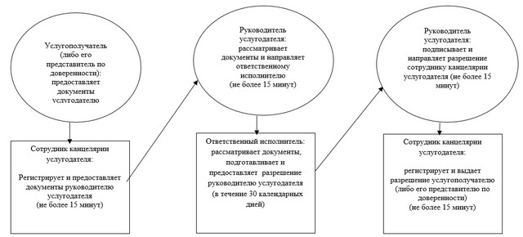

|  |  |
| --- | --- |
|  | Приложение 2  к регламенту государственной  услуги "Выдача разрешения на  использование подземных вод  питьевого качества для целей,   не связанных с питьевым и  хозяйственно-бытовым  водоснабжением на территориях,  где отсутствуют  поверхностные водные объекты,  но имеются достаточные запасы  подземных вод питьевого  качества" |

**Справочник**  
**бизнес-процессов оказания государственной услуги
"Выдача разрешения на использование подземных вод питьевого качества для целей, не связанных с питьевым и хозяйственно-бытовым водоснабжением на территориях, где отсутствуют поверхностные водные объекты, но имеются достаточные запасы подземных вод питьевого качества"**

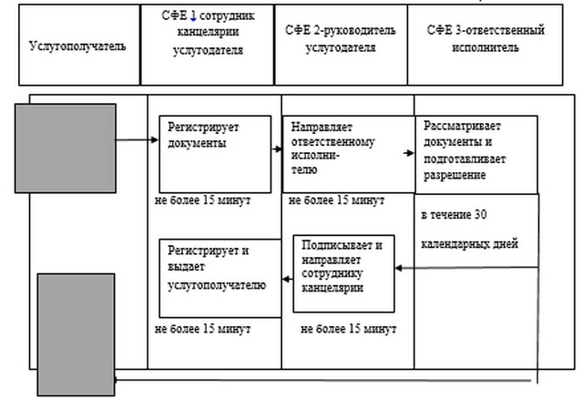  
 

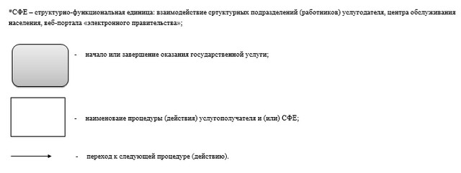

|  |  |
| --- | --- |
|  | Утвержден  постановлением акимата  Актюбинской области  от 8 июля 2014 года № 231 |

**Регламент государственной услуги
"Предоставление водных объектов в обособленное или совместное использование на конкурсной основе"**  
**1. Общие положения**

      1.
Государственная услуга "Предоставление водных объектов в обособленное или совместное использование на конкурсной основе" (далее – государственная услуга) оказывается государственным учреждением "Управление природных ресурсов и регулирования природопользования Актюбинской области" (далее-услугодатель).  
      Прием заявлений и выдача результатов оказания государственной услуги осуществляется через канцелярию услугодателя.   
      2.
Форма оказания государственной услуги-бумажная.  
      3.
Результат оказания государственной услуги –договор о представлении водного объекта в обособленное или совместное пользование между местным исполнительным органом области и победителем конкурса в бумажном виде на основании решения местного исполнительного органа области о предоставлении водного объекта в обособленное или совместное пользование и (или) протокола конкурсной комиссии об итогах конкурса (далее-договор).  
      Форма предоставления результата оказания государственной услуги: бумажная.

**2. Описание порядка действий структурных подразделений (работников) услугодателя в процессе оказания государственной услуги**

      4.
Основанием для начала процедуры (действия) по оказанию государственной услуги, является заявление в произвольной форме.  
      5.
Содержание каждой процедуры (действия), входящей в состав процесса оказания государственной услуги, длительность его выполнения:  
      1)
ответственный исполнитель услугодателя размещает объявление о предстоящем конкурсе в периодическом печатном издании областного значения и на интернет – ресурсе услугодателя (не позднее 30 (тридцати) рабочих дней до проведения конкурса);  
      2)
услугополучатель (либо его представитель по доверенности) предоставляет документы согласно пункту 9 стандарта государственной услуги "Предоставление водных объектов в обособленное или совместное использование на конкурсной основе" утвержденного постановлением Правительства Республики Казахстан от 03 июня 2014 года № 607.  
      3)
сотрудник канцелярии услугодателя регистрирует документы, подтверждает принятие конкурсной заявки отметкой на его копии с указанием даты и времени приема пакета документов и направляет конкурсную заявку ответственному исполнителю услугодателя (не более 15 (пятнадцати) минут);  
      4)
ответственный исполнитель услугодателя предоставляет конкурсные заявки, на рассмотрение конкурсной комиссии (в установленный срок и время указанное в объявлении).   
      5)
конкурсная комиссия вскрывает, рассматривает конкурсные заявки, подводит итоги конкурса в виде протокола итогов конкурса ( в течение 10 (десяти) рабочих дней) и направляет его ответственному исполнителю услугодателя.  
      6)
ответственный исполнитель услугодателя подготавливает постановление акимата области "О предоставлении водного объекта в обособленное или совместное пользование" (в течение 5 (пяти) рабочих дней с момента подписания протокола итогов конкурсной комиссии).  
      На основании постановления акимата области "О предоставлении водного объекта в обособленное или совместное пользование" подготавливает договор (с момента принятия постановления в течение 10 (десяти) рабочих дней) и направляет его руководителю услугодателя (не более 15 (пятнадцати) минут).  
      7)
руководитель услугодателя подписывает и направляет договор ответственному исполнителю (не более 15 (пятнадцати) минут);  
      8)
ответственный исполнитель услугодателя регистрирует и выдает договор услугополучателю (либо его представителю по доверенности) (не более 15 (пятнадцати) минут);

**3. Описание порядка взаимодействия структурных подразделений (работников) услугодателя в процессе оказания государственной услуги**

      6.
Перечень подразделений (работников) услугодателя, которые участвуют в процессе оказания государственной услуги:  
      1)
сотрудник канцелярии услугодателя;  
      2)
руководство услугодателя;  
      3)
ответственный исполнитель услугодателя.  
      4)
конкурсная комиссия.  
      7.
Описание последовательности процедур (действий) между структурными подразделениями (работниками) с указанием длительности каждой процедуры (действия), приведено в блок-схеме согласно приложению 1 к настоящему регламенту.  
      8.
Подробное описание последовательности процедур (действий), взаимодействий структурных подразделений (работников) услугодателя в процессе оказания государственной услуги отражено в справочнике бизнес-процессов оказания государственной услуги согласно приложению 2 к настоящему регламенту.  
      Справочник бизнес-процессов оказания государственной услуги размещается интернет – ресурсе услугодателя.

|  |  |
| --- | --- |
|  | Приложение 1  к регламенту государственной  услуги "Предоставление водных  объектов в обособленное или  совместное использование на  конкурсной основе" |

**Блок – схема**  
**описания последовательности процедур (действий) между структурными подразделениями (работниками) с указанием длительности каждой процедуры (действия)**

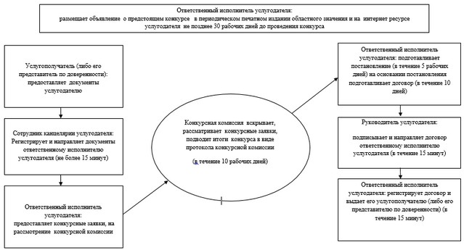

|  |  |
| --- | --- |
|  | Приложение 2  к регламенту государственной  услуги "Предоставление водных  объектов в обособленное или  совместное использование на  конкурсной основе" |

**Справочник бизнес-процессов оказания государственной услуги "Предоставление водных объектов в обособленное или совместное использование на конкурсной основе"**

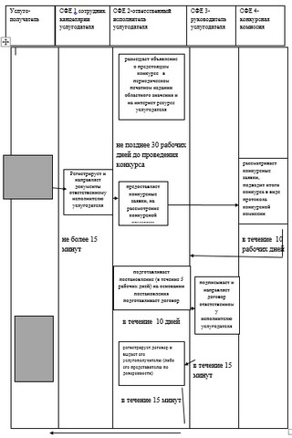



|  |  |
| --- | --- |
|  | Утвержден  постановлением акимата  Актюбинской области  от 8 июля 2014 года  № 231 |

**Регламент государственной услуги**  
**"Выдача лесорубочного и лесного билета"**  
**1. Общие положения**

      1.
Государственная услуга "Выдача лесорубочного и лесного билета" (далее - государственная услуга) оказывается государственными учреждениями лесного хозяйства (далее – услугодатель), по адресам, указанным в приложении 1 к настоящему Регламенту. Прием заявлений и выдача результатов оказания государственной услуги осуществляются через канцелярию услугодателя.  
      2.
Форма оказываемой государственной услуги: бумажная  
      3.
Результатом оказываемой государственной услуги является выдача лесорубочного и (или) лесного билета на бумажном носителе или мотивированный ответ об отказе.  
      Форма предоставления результата оказания государственной услуги: бумажная

**2. Описание порядка действий структурных подразделений (работников) услугодателя в процессе оказания государственной услуги**

      4.
Основанием для начала процедуры оказания государственной услуги является заявление в произвольной форме.   
      5.
Содержание каждой процедуры (действия), входящей в состав процесса оказания государственной услуги, длительность его выполнения:  
      1)
сотрудник канцелярии услугодателя принимает, оформляет заявление и направляет руководителю услугодателя в течение 20 минут;  
      2)
руководитель услугодателя направляет заявление ответственному исполнителю услугодателя для рассмотрения и оформления документов в течение 20 минут;  
      3)
ответственный исполнитель услугодателя:   
      - рассматривает возможность оказания государственной услуги согласно лесоустроительным материалам и нормативно-правовым актам;   
      - при необходимости осуществляет выезд на объект вместе с услугополучателем или без него;  
      - определяет возможность удовлетворения запрашиваемого объема лесопользования и плату за лесопользование. Данные работы должны быть выполнены в течение 2 (двух) рабочих дней;   
      - в случае наличия ограничения на оказания государственной услуги в соответствии с Лесным кодексом, нормативно-правовыми актами и (или) лесоустроительными материалами составляет письменный мотивированный ответ об отказе оказания государственной услуги с приложением всех необходимых разъяснительных материалов и направляет услугополучателю за подписью руководителя услугодателя на 2 (второй) рабочий день с момента поступления заявления;   
      - в случае возможности оказания государственной услуги ответственный исполнитель услугодателя сообщает услугополучателю разрешаемый объем лесопользования и сумму налогового сбора подлежащий оплате на 2 (второй) рабочий день с момента поступления заявления;   
      4)
услугополучатель предоставляет квитанцию об оплате необходимой суммы налогового сбора ответственному исполнителю услугодателя на 3 (третий) рабочий день с момента подачи заявления;   
      5)
ответственный исполнитель услугодателя заполняет лесорубочный и (или) лесной билет и предоставляет руководителю услугодателя на подпись в течение 20 минут после получении квитанции об оплате налогового сбора за лесопользования;   
      6)
руководитель услугодателя подписывает лесорубочный и (или) лесной билет и направляет сотруднику канцелярии в течение 20 минут;  
      7)
сотрудник канцелярии вызывает услугополучателя и выдает лесорубочный и (или) лесной билет нарочно на 3 (третий) рабочий день с момента поступления заявления;   
      8)
услугополучатель или его представитель по доверенности получает нарочно лесорубочный и (или) лесной билет.

**3. Описание порядка взаимодействия структурных подразделений (работников) услугодателя в процессе оказания государственной услуги**

      6.
Перечень структурных подразделений (работников) услугодателя, которые участвуют в процессе оказания государственной услуги:   
      1)
Сотрудник канцелярии услугодателя  
      2)
Руководитель услугодателя  
      3)
Ответственный исполнитель услугодателя.  
      7.
Описание последовательности процедур (действий) между структурными подразделениями (работниками) с указанием длительности каждой процедуры (действия) сопровождается блок-схемой согласно приложению 2 к настоящему Регламенту.   
      8.
Подробное описание последовательности процедур (действий), взаимодействий структурных подразделений (работников) услугодателя в процессе оказания государственной услуги отражено в справочнике бизнес-процессов оказания государственной услуги согласно приложению 3 к настоящему регламенту.  
      Справочник бизнес-процессов оказания государственной услуги размещается интернет – ресурсе услугодателя.

|  |  |
| --- | --- |
|  | Приложение 1  к Регламенту государственной  услуги "Выдача лесорубочного и  лесного билета" |

|  |  |  |
| --- | --- | --- |
| Наименование услугодателя | Адрес | Контактный телефон |
| ГУ "Актюбинское лесное хозяйство" | город Актобе, улица Жургенова 180 | +7 (7132) 40-20-14 |
| ГУ "Больше-Борсукское лесное хозяйство" | Актюбинская область, город Шалкар, улица Лесхозная 28 | +7 (713-35) 21-4-13 |
| ГУ "Карабутакское лесное хозяйство" | Актюбинская область, село Карабутак, улица Алдекешова 1 | +7 (713-39) 25-9-43 |
| ГУ "Мартукское лесное хозяйство" | Актюбинская область, село Мартук, улица Абая 131 | +7 (713-31) 21-3-79 |
| ГУ "Темирское лесное хозяйство" | Актюбинская область, город Темир, улица Толганай 15 | +7 (713-46) 79-2-73 |
| ГУ "Уилское лесное хозяйство" | Актюбинская область, Уилский район, село Екпетал | +7 (713-32) 72-1-00 |
| ГУ "Хобдинское лесное хозяйство" | Актюбинская область, село Хобда, улица Колесникова 17 | +7 (713-41) 22-0-63 |

|  |  |
| --- | --- |
|  | Приложение 2 к  Регламенту государственной  услуги "Выдача лесорубочного  и лесного билета" |

**Блок-схема**  
**Описание последовательности процедур (действий) между структурными подразделениями (работниками) с указанием длительности каждой процедуры (действия)**

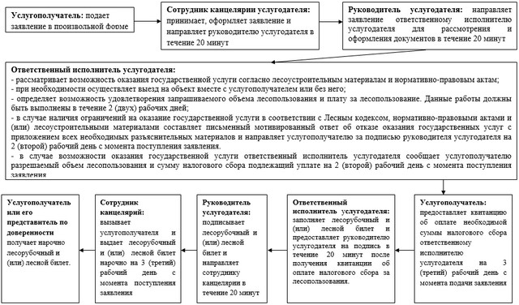

|  |  |
| --- | --- |
|  | Приложение 3  к Регламенту государственной  услуги "Выдача лесорубочного и  лесного билета" |

**Справочник**  
**бизнес-процессов оказания государственной услуги "Выдача лесорубочного и лесного билета"**

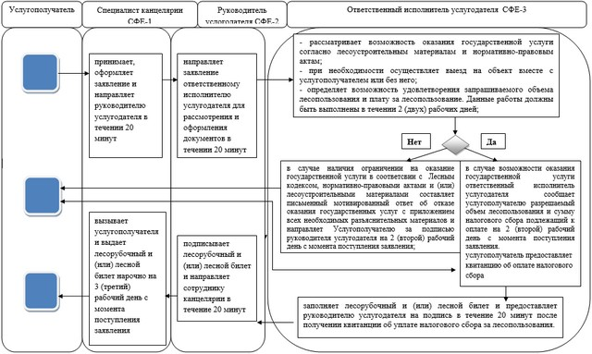



© 2012. РГП на ПХВ «Институт законодательства и правовой информации Республики Казахстан» Министерства юстиции Республики Казахстан